如何注册本系统
- 正确获取识别码
打开你已安装的人事工资软件，选择帮助菜单下的注册
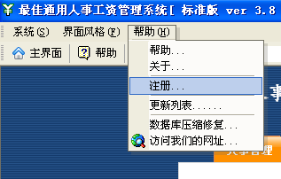
这里就是识别码，每台电脑的识别码都不同

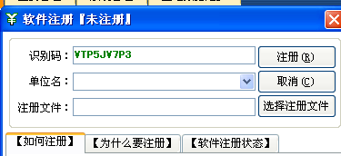

- 登陆注册网站（请正确选择版本标准版或网络版）
以下是注册地址，如果打不开，可以尝试其他地址
  - http://www.zhjsoft.com/Help.asp?Action=regist3
  - http://www.sharebank.com.cn/soft/softbuy.php?soid=25534
按提示填写定单，支付注册费用
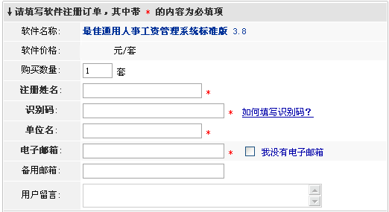
将你刚才获取的识别码拷贝到这里
将需要注册的单位名填写在这里
注册成功后，你将收到我们的注册文件，可以将你的软件升级到正式版

- 注册系统（注册后可以将软件升级到正式版，不受任何限制）
支付成功后，你会收到我们发出的注册文件，一般文件名为单位名+.key
比如你的单位名是演示单位，那么你会收到 演示单位.key的文件，把他保存在C盘，注册时点[注册文件按钮] 按钮，会弹出选择文件的对话框，选择这个文件就可以了，然后点[注册] 按钮。
输入你注册的单位名
将我们发给你的注册文件拷贝到C盘，点选择注册文件按钮，选择你C盘的注册文件，点注册按钮就可以成功注册了

